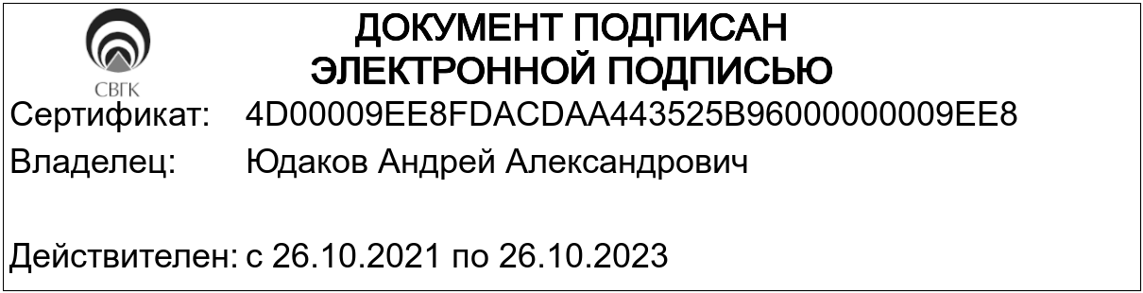
Документ предоставлен КонсультантПлюс

ДЕПАРТАМЕНТ ЦЕНОВОГО И ТАРИФНОГО РЕГУЛИРОВАНИЯ
САМАРСКОЙ ОБЛАСТИ

ПРИКАЗ
от 25 ноября 2022 г. N 832

ОБ УСТАНОВЛЕНИИ РОЗНИЧНЫХ ЦЕН НА СЖИЖЕННЫЙ ГАЗ, РЕАЛИЗУЕМЫЙ
НАСЕЛЕНИЮ САМАРСКОЙ ОБЛАСТИ ДЛЯ БЫТОВЫХ НУЖД, И О ПРИЗНАНИИ
УТРАТИВШИМ СИЛУ ПРИКАЗА ДЕПАРТАМЕНТА ЦЕНОВОГО И ТАРИФНОГО
РЕГУЛИРОВАНИЯ САМАРСКОЙ ОБЛАСТИ ОТ 17.12.2021 N 763 "ОБ
УСТАНОВЛЕНИИ РОЗНИЧНЫХ ЦЕН НА СЖИЖЕННЫЙ ГАЗ, РЕАЛИЗУЕМЫЙ
НАСЕЛЕНИЮ САМАРСКОЙ ОБЛАСТИ ДЛЯ БЫТОВЫХ НУЖД"

В соответствии с постановлением Правительства Российской Федерации от 29.12.2000 N 1021 "О государственном регулировании цен на газ, тарифов на услуги по его транспортировке, платы за технологическое присоединение газоиспользующего оборудования к газораспределительным сетям на территории Российской Федерации и платы за технологическое присоединение к магистральным газопроводам строящихся и реконструируемых газопроводов, предназначенных для транспортировки газа от магистральных газопроводов до объектов капитального строительства, и газопроводов, предназначенных для транспортировки газа от месторождений природного газа до магистрального газопровода", приказом ФАС России от 07.08.2019 N 1072/19 "Об утверждении Методических указаний по регулированию розничных цен на сжиженный газ, реализуемый населению для бытовых нужд", постановлением Правительства Самарской области от 10.10.2018 N 582 "Об утверждении Положения о департаменте ценового и тарифного регулирования Самарской области", с учетом заключения экспертной группы, руководствуясь протоколом заседания коллегии департамента ценового и тарифного регулирования Самарской области от 25.11.2022 N 52/1-к, приказываю:
1. Установить розничные цены на сжиженный газ, реализуемый населению для бытовых нужд, согласно приложению к настоящему Приказу.
2. Признать утратившим силу приказ департамента ценового и тарифного регулирования Самарской области от 17.12.2021 N 763 "Об установлении розничных цен на сжиженный газ, реализуемый населению Самарской области для бытовых нужд".
3. Цены, установленные в пункте 1 настоящего Приказа, действуют с 01.12.2022 по 31.12.2023.
4. Контроль выполнения настоящего Приказа возложить на первого заместителя руководителя департамента - руководителя управления регулирования коммунальной инфраструктуры и газоснабжения департамента ценового и тарифного регулирования Самарской области (Мокшина).
5. Опубликовать настоящий Приказ в средствах массовой информации.
6. Настоящий Приказ вступает в силу с 01.12.2022.

Руководитель департамента
А.А.ГАРШИНА

Приложение
к Приказу
департамента ценового
и тарифного регулирования
Самарской области
от 25 ноября 2022 г. N 832

РОЗНИЧНЫЕ ЦЕНЫ
НА СЖИЖЕННЫЙ ГАЗ, РЕАЛИЗУЕМЫЙ НАСЕЛЕНИЮ САМАРСКОЙ ОБЛАСТИ
ДЛЯ БЫТОВЫХ НУЖД

N п/п | Условия реализации | Тариф, руб./кг (с учетом НДС) <*>
 |  | с 01.12.2022 по 31.12.2023
1. | При реализации сжиженного газа в баллонах с доставкой до потребителя | 66,97
2. | При реализации сжиженного газа в баллонах с места промежуточного хранения (склада) | 42,25
3. | При отпуске газа из групповых резервуарных установок | 30,00

--------------------------------
<*> Выделяется в целях реализации пункта 6 статьи 168 Налогового кодекса Российской Федерации (часть вторая).

